SmartTicket

Gonzales León Sebastián, Pachón Jiménez Luis Alejandro y Rodríguez Chiribi Jaider Esteban

Facultad de Ingeniería, Universidad de Cundinamarca

Daniel Alejandro Moncada Beltrán

01 de marzo de 2025

Contenido

Introducción: 3

Planteamiento del problema: 3

Descripción del problema: 3

Formulación del problema: 4

Antecedentes: 4

Justificación: 5

Objetivos: 5

Objetivo General: 5

Objetivos Específicos: 5

Misión: 6

Visión: 6

Alcance: 6

Delimitaciones: 7

Marco Teórico: 7

Marco Legal 9

Stakeholders: 10

Roles: 10

Metodología: 11

Diagramación: 12

Cronograma: 13

Riesgos y plan de mitigación: 14

Criterios de éxito: 15

Impacto del proyecto: 17

# Introducción:

En la Personería Municipal de Fusagasugá, la creciente demanda de servicios ha generado desafíos en la gestión de la atención al público, manifestándose en largas filas, tiempos de espera prolongados y dificultades para brindar una atención prioritaria y diferenciada a grupos vulnerables como adultos mayores y personas con discapacidad; Ante esta problemática, se presenta el proyecto de implementación de "Smart-Ticket", un sistema de digiturno inteligente diseñado para optimizar el flujo de atención, reducir la congestión, priorizar a quienes más lo necesitan y, en última instancia, mejorar la calidad del servicio y la satisfacción de los ciudadanos, marcando un avance significativo hacia la modernización y eficiencia en la gestión pública local.

# Planteamiento del problema:

## Descripción del problema:

En la Personería Municipal de Fusagasugá, la atención al público se ve afectada por la ausencia de un sistema eficiente de gestión de turnos, lo que se traduce en la formación de largas filas, tiempos de espera significativas y una dificultad inherente para identificar y priorizar adecuadamente la atención de grupos vulnerables como adultos mayores (mayores de 60 años) y personas con discapacidad. Esta situación genera congestión, incomodidad e insatisfacción en los ciudadanos que acuden a la entidad en busca de asesoría y defensa de sus derechos. La falta de un sistema organizado también dificulta la labor del personal de la Personería, impidiendo una planificación óptima de los recursos y la recopilación de datos precisos sobre la demanda de servicios y los tiempos de atención. Por consiguiente, se evidencia la necesidad de implementar una solución tecnológica que permita ordenar el flujo de atención, priorizar a los grupos que requieren un trato preferencial, reducir los tiempos de espera y mejorar la experiencia general de los usuarios, optimizando así la eficiencia y la calidad de los servicios ofrecidos por la Personería Municipal de Fusagasugá.

## Formulación del problema:

¿Cómo la implementación del sistema de digiturno inteligente "Smart-¿Ticket” en la Personería Municipal de Fusagasugá contribuirá a optimizar el flujo de atención al público, priorizar la atención de personas mayores de 60 años y personas con discapacidad reduciendo los tiempos de espera?

# Antecedentes:

“Con la implementación de los nuevos captores biométricos, en escasos segundos se podrá verificar con precisión la identidad y antecedentes de los ciudadanos en todo el territorio nacional. Esto también nos permitirá mejorar la seguridad y la convivencia”

*Director de la Policía Nacional, General Jorge Hernando Nieto Rojas.*

La biometría son características físicas o de comportamiento únicas que se pueden utilizar para identificar automáticamente a las personas. Las tecnologías biométricas capturan, procesan y miden estas características electrónicamente y las comparan con los registros existentes para crear una capacidad de gestión de identidad de gran precisión.

*International Biometrics and Identity Association.*

# Justificación:

La implementación de un sistema de Digiturno en la Personería Municipal de Fusagasugá se requiere por la necesidad de mejorar la experiencia del ciudadano mediante la reducción de tiempos de espera, la organización, calidad de atención, y prioridad al ser atendidos; además, se busca priorizar la atención de grupos vulnerables como personas mayores de 60 años y personas con discapacidad, cumpliendo con la normativa vigente y garantizando sus derechos. Este sistema también optimizará la gestión de la Personería al recopilar datos y estadísticas para la toma de decisiones, mejorar la eficiencia en la atención y modernizar la entidad, alineándose con las políticas de modernización del estado colombiano y la tendencia global de digitalización de servicios públicos.

# Objetivos:

## Objetivo General:

Desarrollar un sistema de gestión de turnos personalizado para la Personería Municipal de Fusagasugá, que permita la asignación eficiente de turnos, priorice la atención de personas con discapacidad y adultos mayores para la optimización del flujo de usuarios.

## Objetivos Específicos:

1. Definir de manera clara y precisa los requisitos funcionales y no funcionales, elaborando a su vez un plan de proyecto detallado en el cual se establezcan épicas, plazo, asignación de responsabilidades junto a las características del sistema y los datos biométricos.

2. Implementar el sistema con sus diferentes módulos asegurando su alineación con las necesidades actuales de la institución.

3. Evaluar la efectividad del uso de SmartTicket a través de un análisis y pruebas de usabilidad con expertos, identificando hallazgos y posibles mejoras.

# Misión:

La misión del proyecto Smart-Ticket es diseñar, desarrollar e implementar un sistema de dígitos inteligentes y accesible en la Personería Municipal de Fusagasugá que optimice la gestión de la atención al público, priorice de manera efectiva a las personas mayores de 60 años y con discapacidad, reduzca significativamente los tiempos de espera y mejore la experiencia general de los ciudadanos al acceder a los servicios de la entidad, contribuyendo así a una gestión pública más eficiente, equitativa y centrada en las de la comunidad de Fusagasugá.

# Visión:

La visión del proyecto Smart-Ticket es transformar la Personería Municipal de Fusagasugá en un referente de atención al ciudadano moderno, eficiente y humanizado, donde la tecnología de un sistema de dígitos inteligentes garantiza un flujo de atención ordenado, equitativo y con tiempos de espera mínimos, priorizando las necesidades de los grupos vulnerables y ofreciendo una experiencia de servicio excepcional que fortalezca la confianza de la comunidad en la institución y contribuya al pleno ejercicio de sus derechos en Fusagasugá.

# Alcance:

Desarrollar un software de gestión de turnos digital, el cual estará diseñado para optimizar la atención al ciudadano en la Personería de Fusagasugá, el sistema debe priorizar la atención a personas mayores a 60 años o que cuenten con una discapacidad, con ello se garantiza el cumplimiento de sus derechos ciudadanos y garantiza el flujo de atención ordenado.

# Delimitaciones:

* El software debe estar disponible solamente a los ciudadanos en la sede física de la personería
* El acceso al panel de administración estará restringido al personal autorizado de la Personería Municipal.
* El proyecto no incluye la instalación de hardware, solo el desarrollo del software.

# Marco Teórico:

El proyecto Smart-Ticket para la Personería Municipal de Fusagasugá se cimienta en base teórica multidisciplinaria. En primer lugar, la teoría de colas y la gestión de filas proporcionan el marco conceptual para analizar y optimizar el flujo de usuarios que demandan los servicios de la Personería. A través de la comprensión de las tasas de llegada y servicio, así como la implementación de una disciplina de colas con prioridad para adultos mayores y personas con discapacidad, Smart-Ticket busca reducir la congestión y minimizar los tiempos de espera, mejorando la eficiencia general del sistema de atención. En segundo lugar, la gestión de la calidad en el servicio público impulsa la iniciativa, con el objetivo de elevar continuamente los estándares de atención al ciudadano. Un sistema de dígitos eficiente es un componente clave para lograr este objetivo, ofreciendo un proceso más organizado, transparente y predecible. La capacidad de Smart-Ticket para recopilar datos sobre los tiempos de espera y la satisfacción del usuario permitirá a la Personería realizar análisis basados ​​en evidencia y tomar decisiones informadas para la mejora continua de sus procesos operativos y la calidad de los servicios ofrecidos.

En tercer lugar, la integración estratégica de las Tecnologías de la Información y Comunicación (TIC) es fundamental para la funcionalidad y el impacto de Smart-Ticket. La adopción de software intuitivo, interfaces de usuario accesibles y la posible integración con otras plataformas de la Personería buscan modernizar la gestión de turnos y facilitar tanto la experiencia del ciudadano como la laboral del personal. La seguridad de la información y el cumplimiento de las normativas de protección de datos son consideraciones inherentes a este pilar teórico. En cuarto lugar, el diseño centrado en el usuario y la accesibilidad guían el desarrollo de Smart-Ticket, asegurando que el sistema sea intuitivo y utilizable por todos los segmentos de la población, incluyendo aquellos con diferentes niveles de habilidades digitales y diversas capacidades físicas. Esto implica un enfoque cuidadoso en la claridad de la interfaz, la facilidad de navegación, la provisión de mecanismos de ayuda y la compatibilidad con tecnologías de asistencia para garantizar una experiencia equitativa e inclusiva. Finalmente, el proyecto se inscribe dentro del marco legal y normativo colombiano, con un compromiso explícito de cumplir con la Ley 1251 de 2008 (atención prioritaria a personas mayores), la Ley 1618 de 2013 (inclusión de personas con discapacidad) y la Ley 1581 de 2012 (protección de datos personales). Smart-Ticket incorporará funcionalidades específicas para la identificación y priorización de estos grupos, así como medidas robustas para la salvaguarda de la información personal de los usuarios. La convergencia y la aplicación coherente de estos principios teóricos son esenciales para el éxito del proyecto Smart-Ticket y su contribución a una Personería Municipal de Fusagasugá más eficiente, equitativa, accesible y comprometida con el bienestar de su comunidad.

# Marco Legal

Para garantizar que la herramienta web de aprendizaje de matemáticas cumpla con los más altos estándares de calidad y sea verdaderamente útil para los estudiantes de la Universidad de Cundinamarca, es fundamental aplicar un conjunto de normas que aseguren su eficacia y usabilidad. Las normas ISO/IEC 25000 y NTC 5420-4 ofrecen un marco sólido para este propósito.

En base a las anteriores normas se puede realizar una recolección y análisis de datos a lo largo del ciclo de vida del proyecto, se recolectará la información a través de diversas técnicas como encuestas, análisis de logs, y pruebas de usabilidad. Estos datos serán analizados utilizando herramientas estadísticas y software especializado para identificar patrones, tendencias y áreas de mejora.

En conjunto con la ISO 9001 establece los requisitos para un sistema de gestión de calidad, asegurando la consistencia y mejora continua de los procesos en la herramienta web tanto para constructores como gestores del conocimiento de la unidad transmoderna educativa de la universidad de Cundinamarca.

Por lo anterior con la ISO 15504 (SPICE) evalúa la madurez de los procesos de desarrollo de software, lo que puede ayudar a optimizar los procesos internos del equipo. En la calculadora matemática se pueden medir la precisión de los resultados, el tiempo de respuesta, la facilidad de uso de la sintaxis y la frecuencia de errores y por otro lado en la Biblioteca Virtual se pueden evaluar la facilidad de búsqueda, la relevancia de los recursos, la frecuencia de uso de cada recurso y la satisfacción del usuario con la información encontrada.

# Stakeholders:

## Roles:

|  |  |
| --- | --- |
| Nombre | Luis Alejandro Pachón Jiménez |
| Rol | Scrum Máster, Team Spring |
| Información de contacto | 323******* |

|  |  |
| --- | --- |
| Nombre | Sebastián Gonzales León |
| Rol | Team Spring |
| Información de contacto | 311******* |

|  |  |
| --- | --- |
| Nombre | Jaider Esteban Rodríguez Chiribi |
| Rol | Project Owner, Team Spring |
| Información de contacto | 312******* |

# Metodología:

Se propone la implementación de un marco de trabajo ágil Scrum para el desarrollo de la aplicación web Smart-Ticket. Esta metodología, basada en ciclos de desarrollo iterativos y cortos (Sprints), prioriza la entrega incremental de valor al usuario final. A través de la planificación regular, la revisión constante y la adaptación continua a los cambios, se busca garantizar un producto de alta calidad que satisfaga las necesidades de los usuarios tanto de la función del digiturno como los abogados encargados de los procesos. Los roles definidos, como el Product Owner, Scrum Máster y el equipo de desarrollo, facilitan la colaboración y la comunicación efectiva. Esta propuesta metodológica, complementada con prácticas ágiles como el Daily Scrum y las retrospectivas, asegura un proceso de desarrollo eficiente y flexible, alineado con los principios del Manifiesto Ágil. Teniendo en cuenta lo anterior, se usarán unas herramientas para el desarrollo del proyecto, Para llevar a cabo la gestión del proyecto, Microsoft Excel y Planner Cloud, las cuales nos servirá para la creación de historias de usuario, asignación de tareas y seguimiento del progreso. La comunicación del equipo se realizará a través de Teams, facilitando la realización del Daily Scrum. La documentación del proyecto se gestionará en Google Docs, asegurando la participación de todos los integrantes del equipo y su actualización constante.

Para el desarrollo del software, se utilizará GitLab para el control de versiones además de tener un respaldo del proyecto en caso de perdida, teniendo las versiones anteriores conforme se vayan subiendo al repositorio. El almacenamiento y compartición de archivos se realizará a través de Google Drive o el Outlook de la misma institución educativa teniendo varios respaldos de la documentación, asegurando que todos los documentos y recursos estén accesibles para el equipo y seguros. La selección de estas herramientas se ha realizado teniendo en cuenta su integración y capacidad para facilitar un flujo de trabajo ágil y eficiente.

# Diagramación:

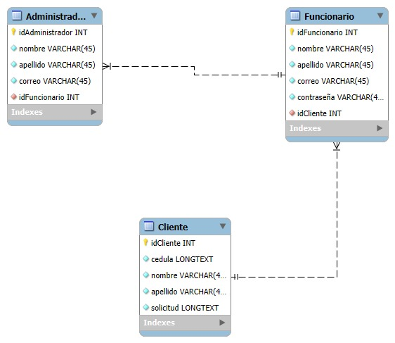

# Cronograma:

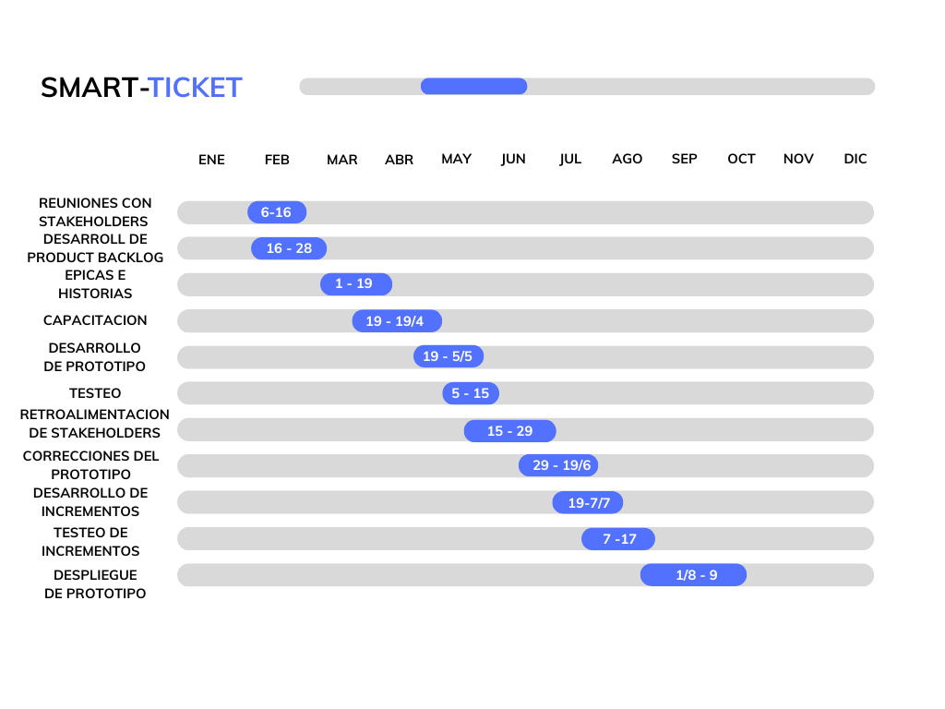

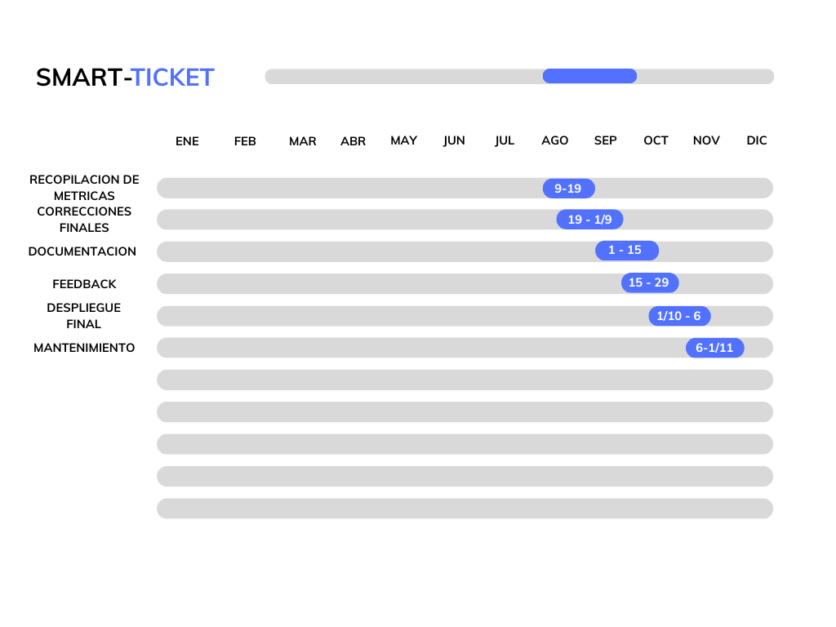

# Riesgos y plan de mitigación:

• Retraso en el desarrollo debido a la falta de tiempo:

Se mitigaría llegando a identificar las funcionalidades esenciales o de prioridad alta con el producto backlog, con ello, se puede dividir el proyecto en tareas más pequeñas y manejables para estimar el tiempo de las entregas

• Resistencia al cambio por parte del personal de la personería:

Se busca mitigar involucrando al personal de la personería en el proceso del cambio desde el inicio, haciendo que participen en capacitaciones y talleres para que se puedan familiarizar

• Fallos de seguridad:

Se mitigaría implementando medidas de seguridad basada en estudios previos, con ello se busca realizar pruebas de seguridad constantes para identificar y corregir posibles vulnerabilidades

• Perdida de datos por errores humanos:

Se busca mitigar este riesgo implementando un sistema de copias de seguridad automáticas, además, en las capacitaciones anteriores, se pueden establecer procedimientos de recuperación de datos en caso de fallos técnicos por factor humano

• Falta de comunicación de los Stakeholders:

Se buscaría mitigar este riesgo en base a la herramienta dicha en la metodología (Microsoft Teams) logrando hacer una comunicación clara y concisa en los feedbacks por parte de los Stakeholders.

# Criterios de éxito:

* Reducción del tiempo de espera: Disminución medible del tiempo promedio que los usuarios esperan para ser atendidos.
* Registro correcto en la base de datos: Se registra correctamente los datos del ciudadano en la base de datos.
* Turno asignado correctamente a la persona mayor correctamente: La persona mayor al tener turno asignado tendrá una prioridad al ser atendido
* Turno asignado correctamente a la persona discapacitada correctamente: La persona discapacitada al tener turno asignado tendrá una prioridad al ser atendido
* Turno duplicado rechazado: El turno hecho doble vez no se registrará ya teniendo uno en espera.
* Tiempo estimado de espera: El sistema le mostrara al ciudadano el tiempo de espera para su cita.
* Notificación con la historia jurídica: El abogado o persona jurídica que recibe las citas será notificados con la historia jurídica del ciudadano a atender.
* Aumento de la satisfacción del usuario: Mejora en la percepción de los usuarios sobre la calidad y eficiencia del servicio, medida a través de encuestas de satisfacción.
* Priorización efectiva de grupos vulnerables: Cumplimiento del porcentaje establecido de atención prioritaria a personas mayores de 60 años y personas con discapacidad.
* Facilidad de uso del sistema: Implementación de una interfaz intuitiva y accesible para todos los usuarios, incluyendo aquellos con baja alfabetización digital.
* Funcionamiento estable y confiable: El sistema debe operar sin interrupciones y con un mínimo de fallos técnicos.
* Recopilación y análisis de datos: Generación de informes periódicos con datos relevantes sobre el uso del digiturno, tiempos de espera y demanda de servicios.
* Capacitación adecuada del personal: El personal de la Personería debe estar capacitado para utilizar el sistema y brindar soporte a los usuarios.
* Integración con otros sistemas: El digiturno debe ser compatible con otros sistemas de la Personería, como el sistema de gestión de casos.
* Cumplimiento del presupuesto y cronograma: El proyecto debe completarse dentro del presupuesto y plazo establecidos.
* Cumplimiento de la normatividad: El sistema debe cumplir con la normativa vigente en materia de atención prioritaria y protección de datos personales.

# Impacto del proyecto:

La implementación de Smart-Ticket en la Personería Municipal de Fusagasugá proyecta un impacto transformador y de amplio alcance tanto para la operatividad de la entidad como para la experiencia de los ciudadanos. En una primera instancia se espera una mejora significativa para la eficiencia de la atención al público, evidenciada en la significativa reducción de los tiempos de espera, la eliminación de las congestiones y la atención prioritaria de personas mayores y discapacitadas, lo que se traducirá directamente en una mayor satisfacción y un incremento en el bienestar general de los usuarios. Este impacto será especialmente notable en los grupos vulnerables, como los adultos mayores y las personas con discapacidad, quienes se beneficiarán de un sistema de priorización que facilitará su acceso a los servicios de manera oportuna y digna. Internamente en el sistema Smart-Ticket proporcionará a la Personería una herramienta valiosa para la optimización de su gestión, al recopilar datos precisos y en tiempo real sobre la demanda de servicios, los tiempos de atención y otros indicadores clave. Este análisis permitirá una planificación más estratégica de los recursos humanos y operativos, la identificación de áreas de mejora y la toma de decisiones informadas para elevar continuamente la calidad de los servicios ofrecidos. En última instancia, la adopción de Smart-Ticket fortalecerá la imagen de la Personería Municipal de Fusagasugá como una institución moderna, innovadora y genuinamente comprometida con la prestación de un servicio eficiente, equitativo y rapido en las necesidades de la comunidad.

Referencias:

<https://www.atlassian.com/es/agile/scrum>

<https://proyectosagiles.org/que-es-scrum/>

<https://repositorio.uniandes.edu.co/server/api/core/bitstreams/61ebc547-2c16-4796-a591-d74c1571f65e/content>

<https://www.thalesgroup.com/es/countries/americas/latin-america/dis/gobierno/inspiracion/biometria>

<https://www.policia.gov.co/noticia/proyecto-autenticacion-biometrica-policia-nacional>

<https://www.mysql.com/>

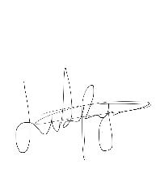Aprobación del Proyecto:

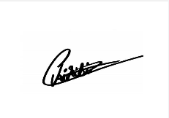Firma del responsable:

Firma del equipo de trabajo:

Fecha de Aprobación: 02/03/2025